Informe de Resultados - Clustering de Consumo Eléctrico

1.Elección de las características
Para cada vivienda, se realizó un subanálisis estacional y general, dividiendo el año en cuatro periodos:
- Primavera
- Verano
- Otoño
- Invierno
- Análisis anual global
A cada uno de estos bloques se le calcularon las siguientes métricas estadísticas y espectrales:

Variable | Descripción
Media | Valor promedio del consumo
Desviación Estándar | Dispersión respecto al promedio
Asimetría (Skewness) | Simetría de la distribución; detecta sesgos en el consumo
Curtosis | Concentración de valores en torno a la media (picudez)
Energía (FFT) | Potencia acumulada de la señal transformada (actividad global)
Frecuencia dominante (FFT) | Ciclo predominante de repetición en la serie temporal
Mediana | Medida robusta de tendencia central
Percentiles (25 y 75) | Rango intercuartílico: variabilidad robusta

1. Elección del Número de Clusters
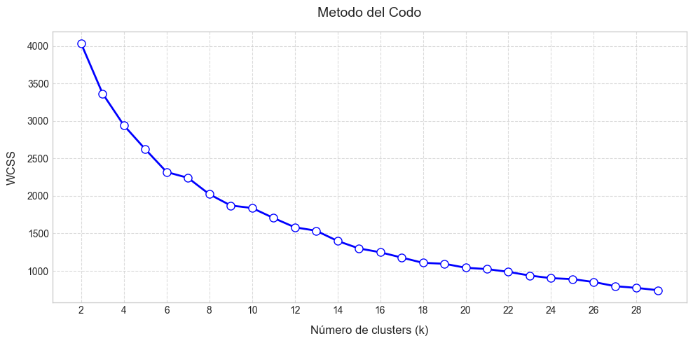
Para seleccionar el número de clusters, se realizó un análisis exhaustivo de todas las métricas clásicas como índice de Davies-Bouldin (DBI), la silueta promedio o el WCSS. En las gráficas exploratorias de estas métricas se puede observar que el valor de k = 7 parece ser un punto razonable de corte, donde se obtiene un equilibrio entre compacidad y separabilidad.

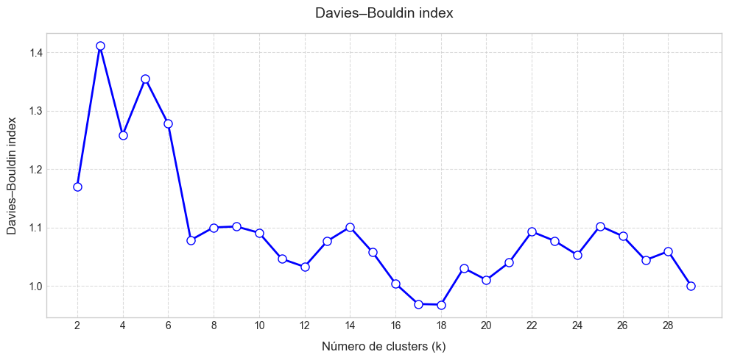
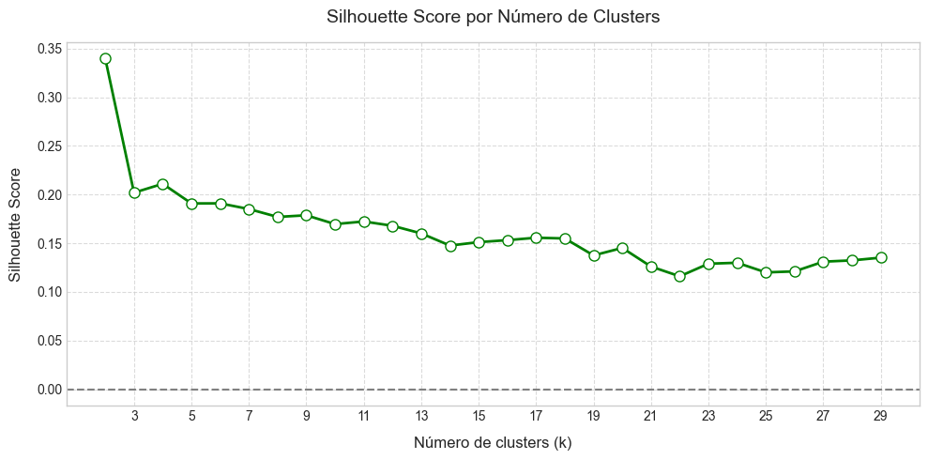
Cabe destacar que la selección definitiva de este valor no se basó exclusivamente en estos criterios visuales, sino que se apoyó en un método algorítmico más matemático, el cual no se detallará en profundidad en este informe.

2. Interpretación de Resultados
2.1. Centroides vs. Variables Originales
Se presenta a continuación una gráfica que muestra los centroides (medias de cada grupo) en función de las features extraidas del dataset. Esta representación permite observar cómo varía el perfil de consumo entre los distintos grupos detectados.
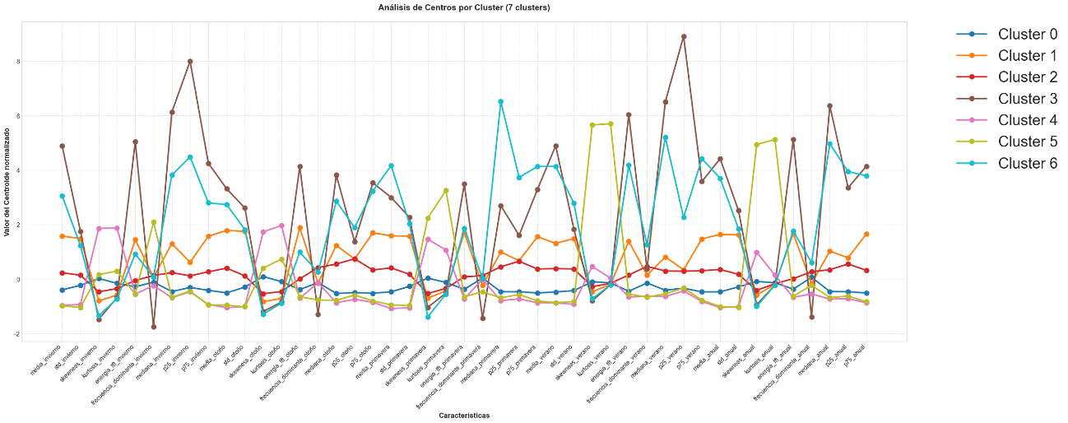

2.2. Representación PCA en 2D y 3D
Para facilitar la visualización de los clusters, se ha aplicado una reducción de dimensionalidad mediante Análisis de Componentes Principales (PCA). Se muestran los resultados en dos y tres dimensiones:
- PCA 2D: Permite observar la separación general entre grupos.
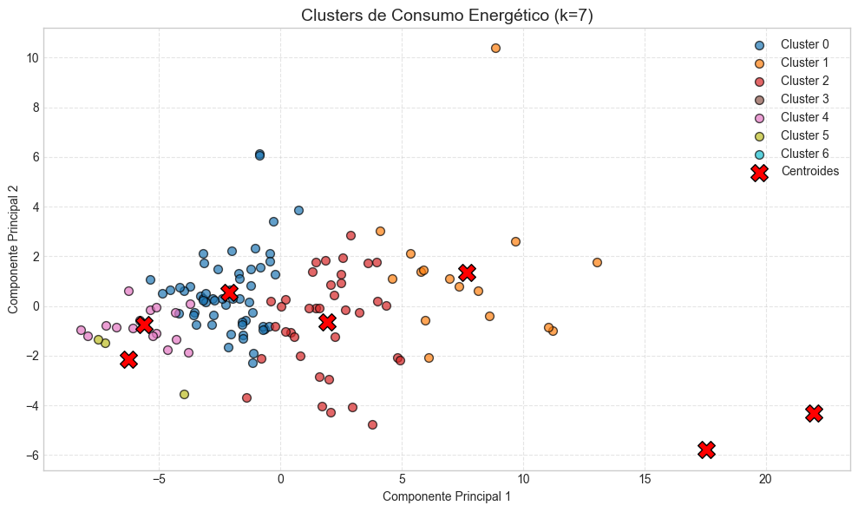
- PCA 3D: Ayuda a identificar la estructura tridimensional de los agrupamientos.
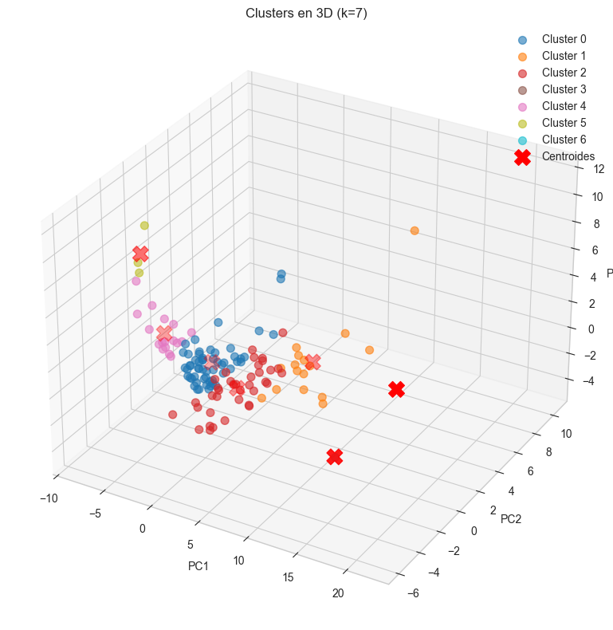
2.3. Distribución de CUPS por Cluster
En la siguiente gráfica se muestra la cantidad de CUPS (puntos de consumo) asignados a cada cluster.
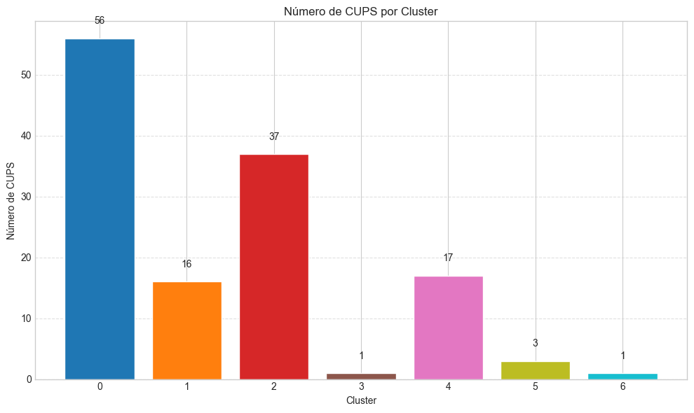
Se adjunta también un archivo CSV donde se puede consultar qué CUPS ha sido asociado a qué cluster de forma detallada.
2.4. Consumo Promedio por Cluster
A continuación, se muestra el consumo promedio del centroide de cada cluster a lo largo de la serie temporal completa. Además, se ha sombreado el consumo real de los CUPS asociados a cada grupo, lo que permite observar la homogeneidad interna de cada cluster.
Nota: Este consumo eléctrico no es mas que una media de los cups, no representa un consumo real.

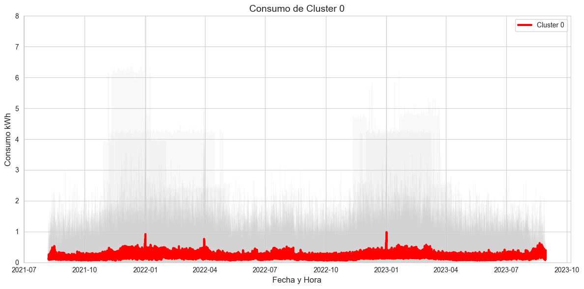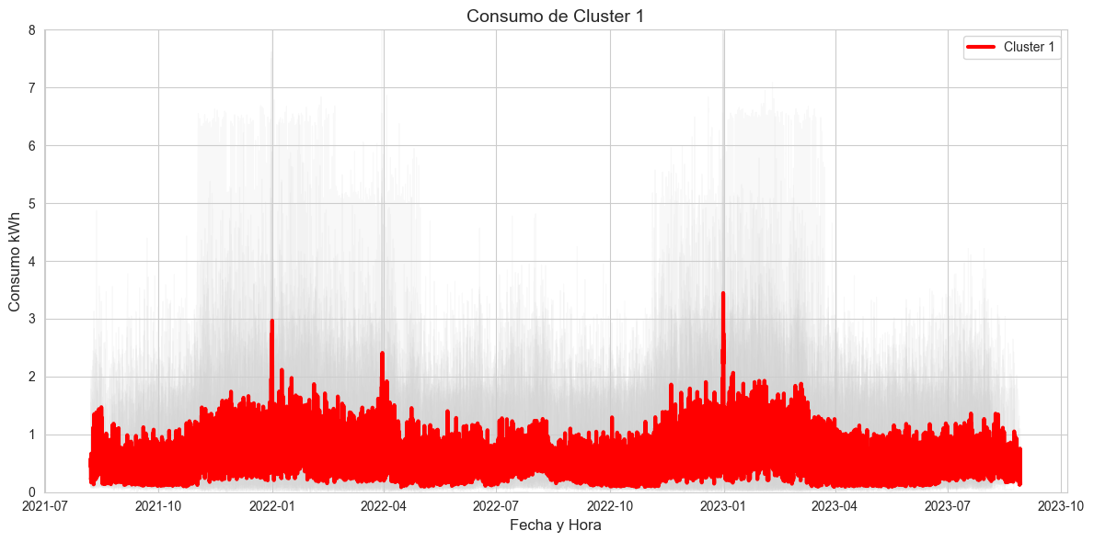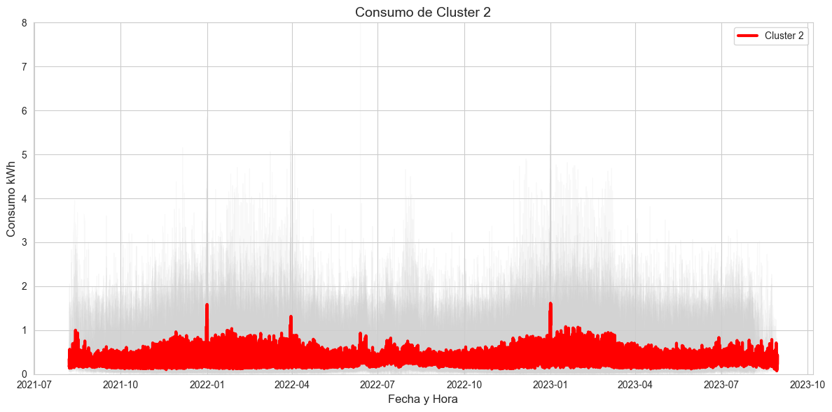
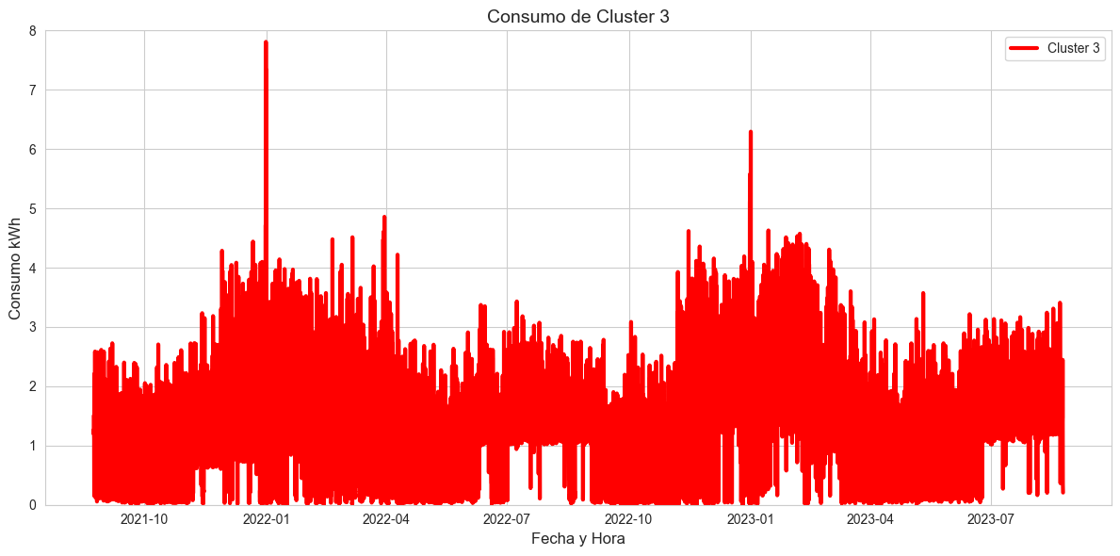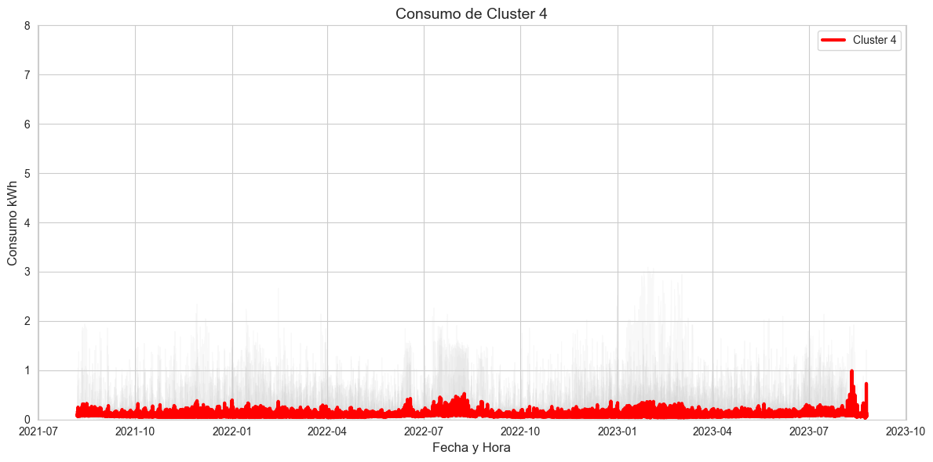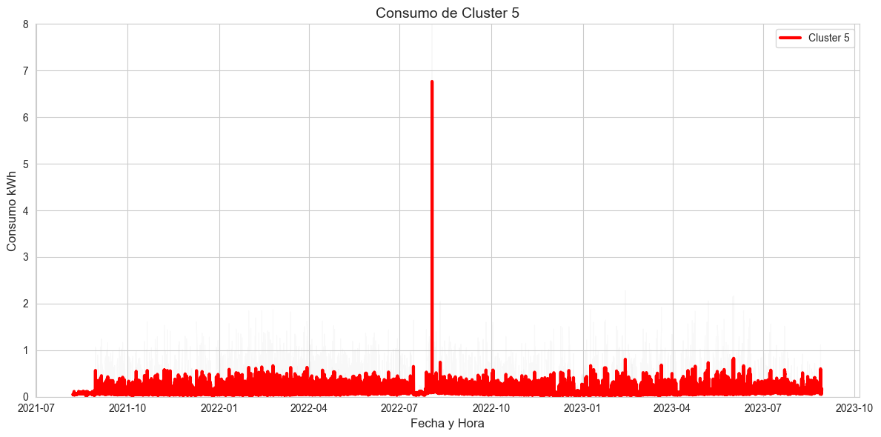
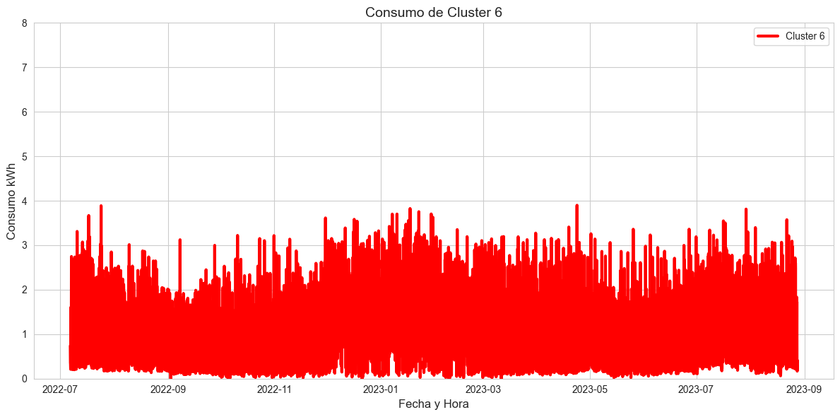

Análisis de Comportamiento Atípico - Cluster 5
El cups ad7b0d773a4a registró un consumo anormalmente alto de 20.165 kWh el 2 de agosto de 2022 a las 14:00

3. Análisis de Reglas con Árbol de Decisión
Para entender cómo se agrupan los distintos puntos de consumo y qué reglas permiten clasificarlos, se ha entrenado un árbol de decisión. Este árbol utiliza las variables originales como entrada y predice el cluster asignado a cada CUPS.
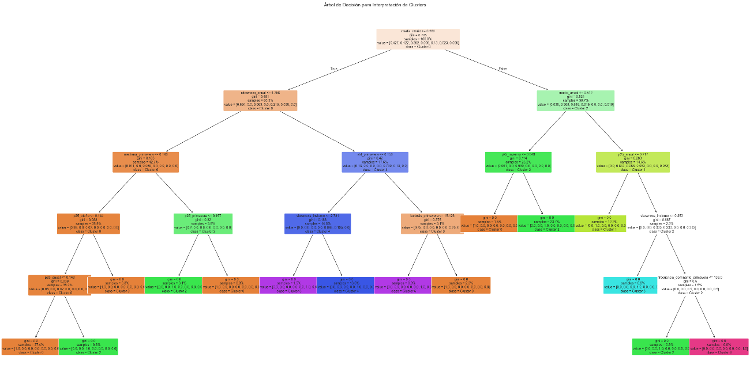
A continuación, se muestran las reglas extraídas del modelo:
|--- media_otoño <= 0.26
| |--- skewness_anual <= 4.26
| | |--- mediana_primavera <= 0.20
| | | |--- p25_otoño <= 0.14
| | | | |--- p25_anual <= 0.15
| | | | | |--- class: 0
| | | | |--- p25_anual > 0.15
| | | | | |--- class: 2
| | | |--- p25_otoño > 0.14
| | | | |--- class: 0
| | |--- mediana_primavera > 0.20
| | | |--- p25_primavera <= 0.16
| | | | |--- class: 2
| | | |--- p25_primavera > 0.16
| | | | |--- class: 0
| |--- skewness_anual > 4.26
| | |--- std_primavera <= 0.16
| | | |--- skewness_invierno <= 2.73
| | | | |--- class: 5
| | | |--- skewness_invierno > 2.73
| | | | |--- class: 4
| | |--- std_primavera > 0.16
| | | |--- kurtosis_primavera <= 15.13
| | | | |--- class: 5
| | | |--- kurtosis_primavera > 15.13
| | | | |--- class: 0
|--- media_otoño > 0.26
| |--- media_anual <= 0.51
| | |--- p25_invierno <= 0.05
| | | |--- class: 0
| | |--- p25_invierno > 0.05
| | | |--- class: 2
| |--- media_anual > 0.51
| | |--- p25_anual <= 0.22
| | | |--- class: 1
| | |--- p25_anual > 0.22
| | | |--- skewness_invierno <= 0.25
| | | | |--- class: 3
| | | |--- skewness_invierno > 0.25
| | | | |--- frecuencia_dominante_primavera <= 138.00
| | | | | |--- class: 2
| | | | |--- frecuencia_dominante_primavera > 138.00
| | | | | |--- class: 6

3.1. Interpretación del Árbol de Decisión
El árbol de decisión generado permite identificar reglas claras que explican cómo se agrupan los diferentes puntos de consumo (CUPS) en los 7 clusters obtenidos previamente. A continuación, se describen algunos de los principales patrones detectados:
- Rama 1 (clusters 0 y 2 principalmente):
  - Si la media_otoño es baja (≤ 0.26), se observa un predominio de los clusters 0 y 2, diferenciándose principalmente por medidas de tendencia central (mediana_primavera, p25_otoño, p25_anual) y asimetría (skewness_anual).
  - El cluster 0 tiende a agrupar consumidores con valores bajos en las métricas mencionadas, mientras que el cluster 2 aparece cuando ciertos percentiles superan umbrales específicos.
- Rama 2 (clusters 4 y 5):
  - En el caso de usuarios con skewness_anual alto (> 4.26), se abren dos caminos:
    - Si la std_primavera es baja, el split lo determina skewness_invierno, donde:
      - Valores bajos conducen al cluster 5.
      - Valores altos al cluster 4.
    - Si la desviación en primavera es alta, se distingue entre cluster 5 (con kurtosis moderado) y cluster 0 (cuando kurtosis es muy elevado, > 15.13).
- Rama 3 (clusters 1, 2, 3 y 6):
  - Cuando media_otoño es alta (> 0.26), el árbol se enfoca en la media_anual:
    - Si es ≤ 0.51:
      - Un valor bajo en p25_invierno predice cluster 0, mientras que valores más altos indican el cluster 2.
    - Si la media_anual es > 0.51:
      - Si p25_anual es bajo (≤ 0.22), se agrupa en el cluster 1.
      - Si no, el árbol se ramifica en función de la asimetría en invierno (skewness_invierno) y la frecuencia_dominante_primavera:
        - Valores bajos en skewness_invierno indican el cluster 3.
        - En caso contrario:
          - Si la frecuencia dominante es baja (≤ 138), se agrupa en cluster 2.
          - Si es más alta, se asigna al cluster 6.

